Технология модерации

Тема занятия: «Семейный бюджет»
Цель: дать понятие «семейный бюджет, «доходы», «расходы»; познакомить с основными частями бюджета, способствовать подготовке детей к самостоятельной жизни, умению экономить средства и правильно ими распоряжаться, рассмотреть составляющие семейного бюджета и выявить дополнительные источники его пополнения.
Материалы и оборудование: интерактивная доска, ребус, карточки с заданиями, листы бумаги, ручки учебная презентация Power Point «Бюджет семьи», фрагменты мультфильмов «Азбука денег тётушки Совы «Семейный бюджет», «Денежки-листочки».

Фазы модерации | Содержание этапов | Упражнения
Инициация (знакомство) соответствует началу занятия | I.Организация внимания обучающихся.  Учитель приветствует детей. Обращает внимание на готовность детей к уроку. | упражнение на привлечение внимания:  «Все, кто меня слышит!»
Вхождение, погружение  (соответствует определению целей занятия) | II.Актуализация знаний и сообщение темы занятия.  1) Игра-пазл «Собрать слово деньги» (работа в парах или группах)  - Ребята, подумайте и скажите, где сейчас ваши родители?  -Зачем ваши родители, ходят на работу?  -А кто догадался, какова тема нашего занятия?  Тема нашего занятия «Семейный бюджет». А как вы думаете, что мы сегодня на занятии узнаем? (ответы детей) | упражнения на организацию обсуждения типа «Подумай – Напиши – Обсуди в команде – Напиши командный ответ»
Формирование ожиданий обучающихся (соответствует планированию эффектов занятия) | 2)Посмотрите на фотографии, обсудите в группе, что общего между этими фото.      Это «деньги», которыми пользовались в древности.  Просмотр ролика об истории появления денег | упражнения на организацию обсуждения типа «Подумай – Напиши – Обсуди в команде», упражнения типа «Руководство предположением/реакцией» позволяют сравнить знания и точки зрения обучающихся по теме до и после выполнения «упражнения-раздражителя» для активизации мышления и формирования ожиданий
Интерактивная лекция (передача  и объяснение информации) | III. Основная часть.  1.Открытие новых знаний.  Просмотр мультфильма «Азбука денег тётушки Совы «Семейный бюджет»  У каждой семьи есть свой семейный бюджет. Как вы думаете, что это такое?  Семейный бюджет – это сумма всех доходов и расходов семьи за определённый период времени.    С точки зрения экономики бюджет включает в себя источники доходов и расходы.  Доходы семьи – это поступления денежных средств в семью из разных источников. Есть доходы, которые запланированы в семье, и к ним относятся: заработная плата, пенсия, стипендия, пособие, а есть незапланированные доходы, к ним относятся: подарок, выигрыш, премия, гонорар.  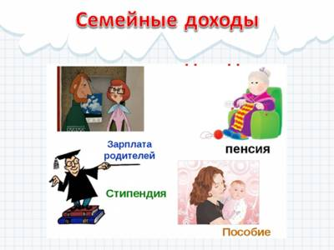  Расходы – затраты денежных средств на товары и услуги.  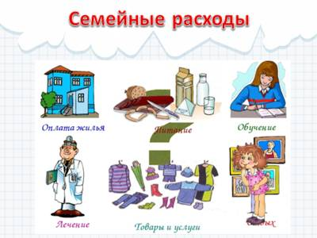  Таким образом, бюджет – это своеобразный план семьи.  – Ребята, как Вы думаете, важно ли планировать бюджет семьи? (Важно, чтобы расходы не превышали доходы. При распределении средств должны учитываться интересы всех членов семьи) | краткое, не более 10 минут, объяснение нового материала с использованием презентации, видео, картинок, раздаточных материалов
Проработка содержания темы  (групповая работа обучающихся) | – Кто планирует бюджет в вашей семье? (Мама, папа, бабушка, вся семья)  – А вы принимаете участие в планировании семейного бюджета?  - Как сделать так, чтобы в семейном бюджете всегда хватало денег?  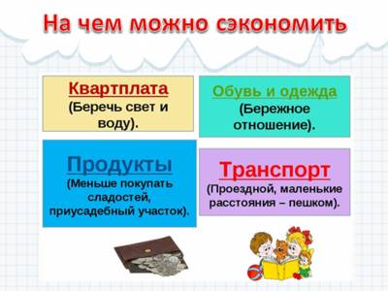  Если грамотно распределять бюджет семьи, то можно откладывать деньги на крупные покупки, инвестиции, обучение и другие потребности.  Практическая деятельность.  1) Игра «Кошелёк» (Каждая команда получает «денежку», на которой они записывают, от чего могут отказаться, ради экономии денег в семейном бюджете)  2) Игра "Доходы- расходы " .  Педагог называет предметы, если они относятся к доходам, дети встают, если к расходам-садятся.  Зарплата, продукты, интернет, выигрыш в лотерею, отдых, стипендия, пенсия, премия, коммунальные услуги, лекарство, одежда, книги, пособие для детей, продажа овощей и фруктов с дачи. | упражнения на организацию обсуждения типа «Подумай – Напиши – Обсуди в команде – Напиши командный ответ – Выступи – Послушай ответы других команд – Задай им вопросы»;  упражнение на восстановление энергии «Встать – сесть»
Подведение итогов (рефлексия,  оценка занятия) | IV. Подведение итогов  Ребята, чем вы бы ни занимались в будущем, помните, что самые дорогие вещи не имеют цены. Например, здоровье. Помните, что за деньги не купишь хорошее настроение, уважение близких и их любовь. Не обедняйте себя, стараясь, всё соизмерить деньгами. Далеко не всё на свете продаётся и покупается.  Помните, что культура общения с деньгами- это часть общей культуры человека. Вам уже сейчас стоит задуматься, откуда берутся деньги. Попытайтесь представить, что совсем скоро вы станете взрослыми, самостоятельными людьми. А значит надо самим научиться тому, что поможет вам зарабатывать деньги.  Самое главное - научиться жить по средствам, на деньги, что заработаны честным трудом  V. Рефлексия содержания учебного материала  С какими новыми понятиями мы сегодня познакомились?  Какие знания оказались для вас полезными?  Какие знания вы можете применить в жизни?  Какой вид работы на уроке вам понравился больше всего?  На какие вопросы вы хотели бы ещё получить ответы?  VI. Домашнее задание-составить бюджет своей семьи. | упражнения на организацию обсуждения типа «Подумай – Запиши мысли – Выскажись» в ответ на вопрос: «Что было для тебя важным и полезным сегодня на занятии?»

